[Transwell 迁移和侵袭试验数据以不同形式惊现其他论文中！河北省石家庄市第一医院论文被撤稿](https://mp.weixin.qq.com/s?__biz=Mzk1NzgyODkzOQ==&mid=2247486319&idx=3&sn=c82af5e2d6d98e4d0175c1bede069d7e&chksm=c2eedaf8442eea7b362d40955cb1fd21607af0b33a65e437955f87e3185e989ba62a3d6fd57d&scene=126&sessionid=1743784875)

[洞察学术](javascript:void(0);)2025-04-02 10:10:55澳大利亚

# 近日，一篇发表在Molecular Medicine Reports (2018)期刊上的标题为"AEverolimus inhibits breast cancer cell growth through PI3K/AKT/mTOR signaling pathway“依维莫司通过PI3K/AKT/mTOR信号通路抑制乳腺癌细胞生长(DOI： 10.3892 / mmr.2018.8769)的研究论文被知名学者Hoya camphorifolia指出实验数据与不同研究机构不同作者撰写的其他文章中以不同形式出现的数据惊人地相似。该论文由来自河北省石家庄市第一医院乳腺外科的作者Liyan Du , Xiaomei Li , Linhong Zhen , Weiling Chen , Lingguang Mu , Yang Zhang , Ailin Song共同完成。

**通讯作者：Ailin Song（河北省石家庄市第一医院乳腺外科）**

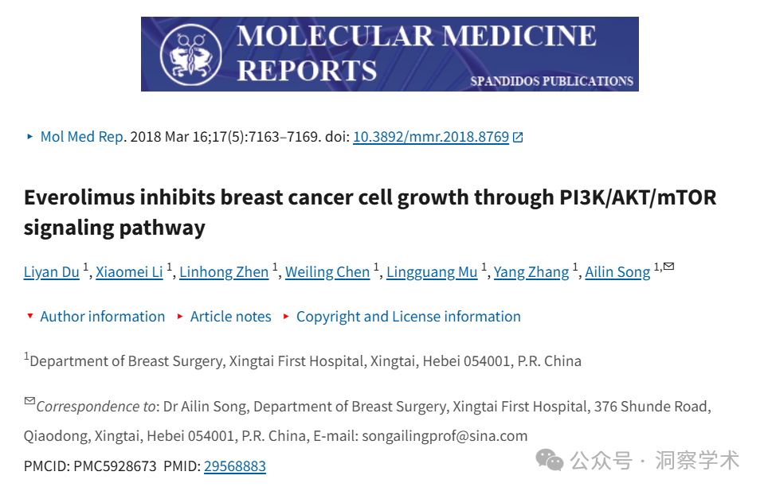

**2024年9月Hoya camphorifolia在pubpeer上提出质疑：**

从左上角开始顺时针：

图 4A、C、E 来自“ARHGAP1 过表达抑制 C-33A 和 SiHa 细胞系的增殖、迁移和侵袭”（Li et al 2017）。

图 2D 来自“长链非编码 RNA-NEAT1 通过调控宫颈癌中的 miR-124/NF-κB 通路促进细胞迁移和侵袭”（Shen 等人 2020 年）。

图 3E .

图 6d 来自“Arhgap6 对宫颈癌细胞的抑制作用”（Li et al 2016）。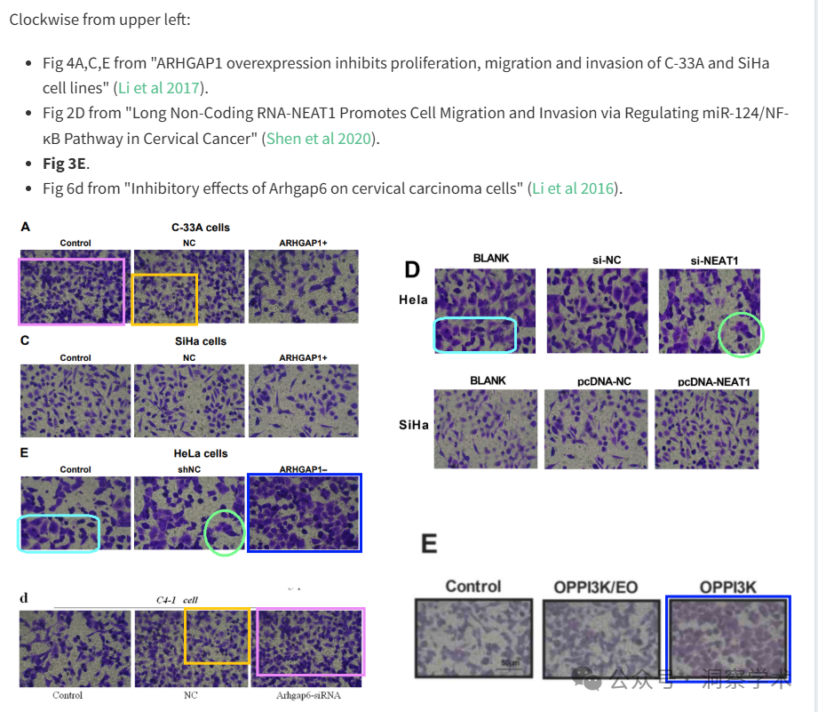

从左上角开始顺时针：

图 5A、C、E 来自“ARHGAP1 过表达抑制 C-33A 和 SiHa 细胞系的增殖、迁移和侵袭”（Li et al 2017）。

图 2C 摘自“长链非编码 RNA-NEAT1 通过调控 miR-124/NF-κB 通路促进宫颈癌细胞迁移和侵袭”（Shen et al 2020）。

图 3E,F。

图 7d 来自“Arhgap6 对宫颈癌细胞的抑制作用”（Li et al 2016）。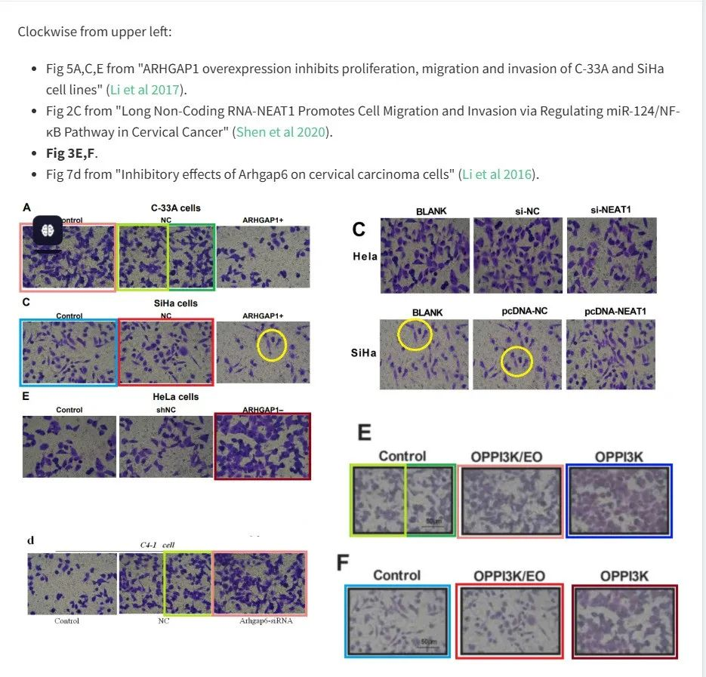

**2025年3月Hoya camphorifolia在pubpeer上提出质疑：**

2025 年 3 月 31 日撤回。

这篇论文发表后，一位关心此事的读者向编辑部提请注意，第 7166 页图 3E 和 F 中显示的 Transwell 迁移和侵袭试验数据与不同研究机构不同作者撰写的其他文章中以不同形式出现的数据惊人地相似，而这些文章在这篇论文提交给 Molecular Medicine Reports 之前已在其他地方发表。鉴于上述数据显然之前已经发表过，Molecular Medicine Reports 的编辑决定从期刊上撤回这篇论文。编辑部要求作者对此问题作出解释，但尚未收到回复。编辑部对由此造成的不便向读者表示歉意。

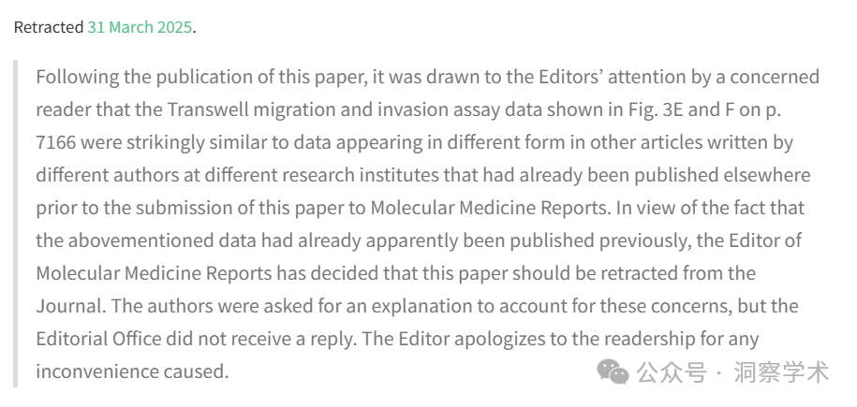

信息链接：

https://pmc.ncbi.nlm.nih.gov/articles/PMC5928673/

https://pubpeer.com/publications/BD2F5AD60650C28F978E8927543922#

免责声明：

本文所涉及的信息均来自公开的学术网站和相关资料，力求内容准确可靠，但无法对其完整性、真实性或时效性作出绝对保证，仅供学术参考。如发现内容存在问题或有纰漏之处，请及通过私信联系我们(QQ: 3926830335)，以便及时核实和修正。

[#石家庄市第一医院](https://mp.weixin.qq.com/mp/appmsgalbum?__biz=Mzk1NzgyODkzOQ==&action=getalbum&album_id=3925317363767410705#wechat_redirect)